ТЕХНИЧЕСКАЯ СПЕЦИФИКАЦИЯ

Наименование продукта: Интерактивная панель
Модель: STANDART
Артикул: EDF86CTM02/W

Устройство представляет собой интерактивный сенсорный экран и позволяет формировать интерактивные поверхности различных размеров и конфигураций для создания обучающих материалов и материалов для демонстрации. Поверхность сенсорного экрана заменяет собой компьютерную мышь и клавиатуру, позволяет выбирать и перемещать объекты на экране касанием пальца руки. Работает под управлением ОС Android. Не бытового назначения

Внешний Вид

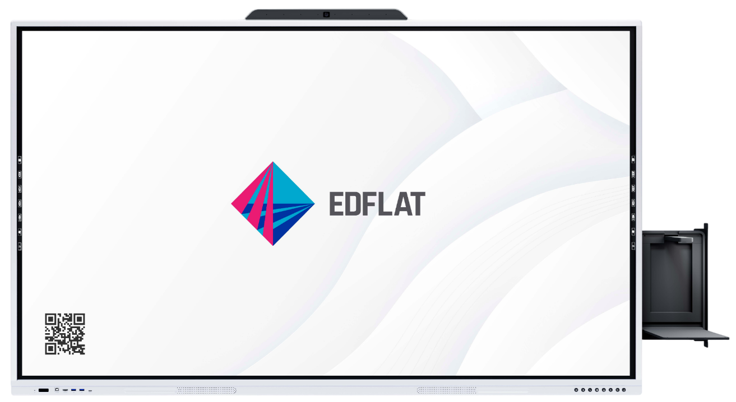

Технические характеристики EDF86CTM02/W

ПАМЯТЬ
ОЗУ | 8 ГБ
ПЗУ | 128 ГБ
ЭКРАН
Размер | 86" дюймов
Тип матрицы | a-Si TFT-LCD, IPS
Тип склейки | Нулевая склейка
Подсветка | D-LED
Соотношение сторон | 16:9
Угол обзора | 178°
Активная область экрана*2 | 1897 × 1068
Видимая область экрана | 1897 × 1068
Разрешение | 3840x2160 (4K)
Шаг пикселя | 0.493*0.493
Яркость ЖК матрицы *1 | 500 кд/м²
Контрастность | 5000:1
Частота кадров | 60Гц
Время отклика (от серого к серому) | 8 мс.
Количество цветов | 1.07 млрд, 10 бит
Цветовая Гамма | 72% NTSC
Датчик освещенности | Да
Срок службы | 50 000 часов
СТЕКЛО
Тип стекла | Закаленное стекло  с антибликовым покрытием.  Коэффициент отражения <1%
Толщина стекла | 3 мм
Твердость стекла | 7 единиц по шкале Мооса,  9H Pencil Hardness – Твёрдость по шкале карандашей
ХАРАКТЕРИСТИКИ СЕНСОРА
Технология | Инфракрасная
Кол-во касаний | 50-для Windows,  40-для Android
Минимальный сенсорный объект: | 2 мм
Сенсорная точность: | 1 мм
Дистанция срабатывания: | 2 мм
Время отклика: | 5 мс
Сенсорное разрешение | 32767 × 32767
Встроенные функции распознавания объектов касания | Да
Инструменты | Палец, стилус два цвета, ладонь для стирания
Поддерживаемая ОС | Windows/ Android / Linux /  Mac OS X / Chrome
КАМЕРА ВКС
Разрешение | 48 Мп. (4К)
Угол обзора | DFOV: 120° HFOV: 96° VFOV: 73.8°
Встроенный микрофон | Да
Интеллектуальная Автофокусировка (ИИ) | -
Распознавание жестов | -
МИКРОФОН
Количество | 8
Расстояние захвата | 0~8 м.
Угол захвата | 0°~180°
Функции | эхоподавление, подавление фонового шума, компенсация усиления
АКУСТИЧЕСКАЯ СИСТЕМА
Динамики | 20 Вт*2 шт
Сабвуфер | -
ИНТЕРФЕЙСЫ
ФРОНТАЛЬНАЯ ПАНЕЛЬ
HDMI 2.0 (вход) | 1
USB 3.2 Type-C (Gen 2)  (Данные 10Гб/с, Видео 4К, Питание) | 1  (Питание 65W)
USB 2.0 Type-C | -
USB 3.2 Type-A (Gen 1) | 2
USB 3.2 Type-B (Gen 1)(тач) | -
USB 2.0 Type-B (тач) | 1
Микрофонный TRS 3.5 (вход) | -
ЗАДНЯЯ ПАНЕЛЬ
DISPLAY PORT (вход) | 1
HDMI 2.1 (вход) | -
HDMI 2.0 (вход) | 2
HDMI 1.4 (вход) | -
HDMI 2.1 (выход) | 1
HDMI 2.0 (выход) | -
VGA (вход) | -
Микрофонный TRS 3.5 (вход) | 1
Аудио TRS 3.5 (вход) | -
Аудио TRS 3.5 (выход) | 1
Аудио/Видео TRRS 3.5 (вход) | -
Аудио/Видео TRRS 3.5 (выход) | -
YPBPR (TRRS 3,5) (вход) | -
SPDIF/COAX RCA (выход) | 1
USB 3.2 Type-C (Gen 2)  (Видео Выход) | 1
USB 3.2 Type-C (Gen 2)  (Данные 10Гб/с, Видео 4К, Питание) | 1  (Питание 65W)
USB 3.2 Type-C (Gen 1)  (Данные 5Гб/с, Питание 15 Вт) | -
USB 3.2 Type-A (Gen 1) | 2
USB 3.2 Type-B (Gen 1)(тач) | -
USB 2.0 Type-B (тач) | 2
USB 3.0 Type-A | -
USB 2.0 Type-A | 1
USB 2.0 Type-Micro B | -
Ethernet RJ45 (вход) | 1
Ethernet RJ45 (выход) | 1
RS 232 | 1
JAE OPS 80-pin  (Разъемы для подключения  вычислительного блока) | 1
Wi-Fi антенна | 2
TF/MicroSD (вход) | 1
СЕТЬ \ БЕСПРОВОДНОЕ ПОДКЛЮЧЕНИЕ
Ethernet | 10/100/1000 Мбит/с
Wi-Fi | Wi-Fi6 (2.4ГГц+5ГГц)  IEEE 802.11 a/b/g/n/ac/ax
Bluetooth | 2.4ГГц, 5.2
Расстояние работы | 10 м.
ЭНЕРHОПОТРЕБЛЕНИЕ
Рабочее напряжение | AC 100-240 В, 60/50Hz
Режим ожидания | 0,5 Вт
Потребляемая мощность | 500 Вт (Макс.)
УСЛОВИЯ РАБОТЫ/ХРАНЕНИЯ
Рабочая температура | 0℃~40℃
Рабочая влажность | 10%~90%
Рабочая высота | < 5000м
Температура хранения | -20℃~60℃
Влажность хранения | 10%~90%
ПРОЧИЕ ХАРАКТЕРИСТИКИ
Совместимы размер ОПС | OPS (120мм*180мм*30мм)  OPS (195мм*180мм*30мм)  OPS (195мм*180мм*42мм)
Соответствие стандарту VESA | 800 × 400 мм
Система контроля воздуха в помещении | -
Биометрический сканер отпечатка пальца | -
Активный лоток для стилуса | -
Горячие клавиши | Да
Документ-камера | Да
АКСЕССУАРЫ
Стилус | 2
Антенны для Wi-Fi/Bluetooth | 2
Кабель питания (3 метра) | 1
HDMI кабель (3 метра) | 1
USB кабель (A-B)(3 метра) | 1
USB кабель (A-A)(3 метра) | -
Пульт ДУ | 1
Настенное крепление | 1
Руководство пользователя / Техпаспорт | 1
ГАБАРИТЫ И ВЕС (Ш*В*H)
Размер панели,мм (без камеры) *3 | 1957*1158,6*83,3 мм
Размер панели,мм (с камерой) *3 | 1971,1*1185,4*107,8 мм
Вес нетто | 67 Кг
Вес брутто | 80 Кг
Размер в упаковке | 2094*1274*210 мм
Ширина рамки (мм) | Слева: 18.9мм / справа: 18.9мм / сверху: 18.9мм / снизу: 44.9мм

Торговая марка: “EDFLAT”

